Ενότητα 4.5 Εκμάθηση της χρήσης λογισμικών για την αξιοποίησή τους στη διδασκαλία και τη μάθηση των γνωστικών αντικειμένων της προσχολικής και πρωτοβάθμιας εκπαίδευσης - Δραστηριότητες και παραδείγματα.

ΠΕΡΙΛΗΨΗ ΕΝΟΤΗΤΑΣ
Παρουσίαση, συγκριτική μελέτη και ανάλυση λογισμικών ειδικότητας
Λογισμικά γνωστικών αντικειμένων
• Λογισμικά για μικρές ηλικίες
Λογισμικά για ανάπτυξη δεξιοτήτων υψηλού επιπέδου
• Λογισμικά ανάπτυξης δημιουργικότητας

ΦΥΛΛΟ ΕΡΓΑΣΙΑΣ 10
Δραστηριότητες: | Εκπαιδευτική δραστηριότητα με το Tux Paint
Ομάδα: | ΠΕ60 - Νηπιαγωγοί
Προτεινόμενη δραστηριότητα: | Δημιουργήστε μια εικονογραφημένη ιστορία, βασισμένη πάνω σε ένα γνωστό παραμύθι. Προτείνεται να γίνει χρήση της τεχνικής των καρέ (frames).
Παράδειγμα: | 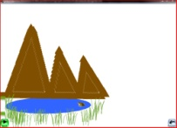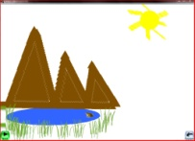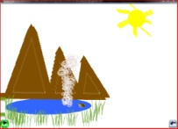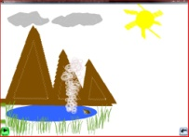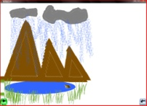
Μέσα: | Tux Paint
Χαρακτηριστικά

Προγράμματα Ζωγραφικής  (Tux Paint, RNA)  [όλα τα γνωστικά αντικείμενα] | Δυνατότητες δημιουργικής γραφής, σύνθεσης πρωτότυπων ιστοριών και παραγωγή κινούμενων σχεδίων, μέσα από δραστηριότητες ατομικές και ομαδικές με τη διαμεσολάβηση του δασκάλου. Τα παιδιά καλλιεργούν δεξιότητες σύνθεσης, σύγκρισης, οργάνωσης, γενίκευσης. Μέσα από την ανάλυση και τη δημιουργία εικόνων, στατικών και κινούμενων, αλλά και με την προσθήκη κειμένου, αφυπνίζεται και διατηρείται η δημιουργικότητα και καλλιεργείται η έκφραση των παιδιών, με τη μορφή πολυσύνθετων αναπαραστάσεων.

Δραστηριότητες: | Εκπαιδευτικές δραστηριότητες με το Revelation Natural Art (RNA)
Ομάδα: | ΠΕ70 - Δάσκαλοι
Προτεινόμενες δραστηριότητες: | - Πυραμίδα μεσογειακής διατροφής  - Σήματα κυκλοφορίας  - Κάρτα-πρόσκληση  - Τα μέρη του φύλλου  - Ζώα – ταξινόμηση, κατηγορίες, είδη  - Άσκηση συμμετρίας  - Άσκηση με μοτίβα  - Δημιουργία μαθηματικών παιχνιδιών (π.χ. φιδάκι)  - Τάνγκραμ
Μέσα: | Revelation Natural Art (RNA)
Χαρακτηριστικά

Revelation Natural Art  [όλα τα γνωστικά αντικείμενα] | Εργαλείο γραφικών γενικής χρήσης με πολλαπλές σχεδιαστικές δυνατότητες, δημιουργικής γραφής, σύνθεσης πρωτότυπων ιστοριών, παραγωγής κινούμενων σχεδίων. Ανοικτό εκπαιδευτικό εργαλείο εποικοδομητικής μάθησης. Μπορεί να αξιοποιηθεί στα πλαίσια του Α.Π.Σ. της Εικαστικής Αγωγής, της Γλώσσας, της Μελέτης Περιβάλλοντος, της Ιστορίας κ.α, στο Δημοτικό.  Το λογισμικό Revelation Natural Art, παρόλο που δεν αποτελεί αρχικά ένα εκπαιδευτικό λογισμικό με συγκεκριμένο σενάριο και δραστηριότητες, αποτελεί ένα ανοιχτό εκπαιδευτικό εργαλείο με τα εποικοδομητικά κριτήρια ενός εκπαιδευτικού λογισμικού (αυθεντικότητα, πολλαπλότητα, πλαίσιο στήριξης) που μπορεί να γίνει πολύτιμο γνωστικό εργαλείο στα χέρια του δημιουργικού δασκάλου. Ο ίδιος σε συνεργασία με τους μαθητές του, μπορεί να το αξιοποιήσει στην τάξη για την καλλιέργεια της δημιουργικής έκφρασης, του οπτικού αλφαβητισμού, στα πλαίσια της οπτικής και της συναισθηματικής εκπαίδευσης, για την καλλιέργεια της δημιουργικής σκέψης και της συναισθηματικής νοημοσύνης (Μ. Φραγκάκη, 2007).

